ЧЕЛЯБИНСКАЯ ОБЛАСТЬ

АДМИНИСТРАЦИЯ
ЗЛАТОУСТОВСКОГО ГОРОДСКОГО ОКРУГА
ПОСТАНОВЛЕНИЕ

20.10.2025 г. | № | 384-П/АДМ
г. Златоуст
О внесении изменений
в постановление Администрации Златоустовского городского
округа от 03.10.2025 г.
№ 363-П/АДМ «О подготовке
и реализации бюджетных инвестиций по приобретению
в муниципальную собственность Златоустовского городского округа объектов недвижимого имущества - благоустроенных квартир в целях переселения граждан Златоустовского городского округа из аварийного жилищного фонда»

В соответствии со статьей 79 Бюджетного кодекса Российской Федерации, постановлением Администрации Златоустовского городского округа от 07.07.2015 г. № 249-П «Об утверждении порядка принятия решений
о подготовке и реализации бюджетных инвестиций в объекты муниципальной собственности Златоустовского городского округа и осуществления бюджетных инвестиций в объекты муниципальной собственности Златоустовского городского округа», во исполнение областной адресной подпрограммы по переселению граждан из аварийного жилищного фонда, признанного таковым с 01 января 2017 года, в Челябинской области, утвержденной постановлением Правительства Челябинской области
от 27.06.2024 г. № 399-П:
ПОСТАНОВЛЯЮ:
1. Приложение к постановлению Администрации Златоустовского городского округа от 03.10.2025 г. № 363-П/АДМ «О подготовке и реализации бюджетных инвестиций по приобретению в муниципальную собственность Златоустовского городского округа объектов недвижимого имущества - благоустроенных квартир в целях переселения граждан Златоустовского городского округа из аварийного жилищного фонда» (в редакции
от 08.10.2025 г. № 368-П/АДМ) читать в новой редакции (приложение).
2. Пресс-службе Администрации Златоустовского городского округа (Семёнова А.Г.) разместить настоящее постановление на официальном сайте Златоустовского городского округа в сети «Интернет».
3. Организацию и контроль за выполнением настоящего постановления оставляю за собой.

Первый заместитель Главы  Златоустовского городского округа | 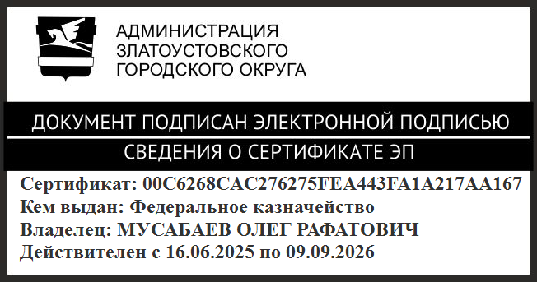 | О.Р. Мусабаев

ПРИЛОЖЕНИЕ
Утверждено
постановлением Администрации
Златоустовского городского округа
от 20.10.2025 г. № 384-П/АДМ

Информация об объектах недвижимого имущества Златоустовского городского округа
являющихся предметом решения о подготовке и реализации бюджетных инвестиций

Наименование объекта недвижимого имущества | Направление инвестирования | Наименование главного распорядителя средств бюджета Златоустовского городского округа | Мощность (прирост мощности) объекта недвижимого имущества | Срок  приобретения объекта недвижимого имущества | Стоимость приобретения объекта недвижимого имущества,  тыс. рублей | Распределение  (по годам реализации) стоимости приобретения объекта недвижимого имущества,  тыс. рублей | Общий (предельный) объем бюджетных инвестиций, тыс. рублей | Распределение  (по годам реализации) общего (предельного) объема бюджетных инвестиций, рассчитанного  в ценах соответствующих лет реализации, тыс. рублей
1 | 2 | 3 | 4 | 5 | 6 | 7 | 8 | 9
Приобретение  жилых помещений  для осуществления мероприятий  по переселению граждан  из аварийного жилищного фонда  в рамках областной адресной программы по переселению  граждан из аварийного жилищного фонда, признанного таковым с 01 января 2017 года,  в Челябинской области, утвержденной Постановлением Правительства Челябинской области от 27.06.2024 г. № 399-П на 2025 год и на плановый период 2026 и 2027 годов | Приобретение  в муниципальную собственность жилых помещений (благоустроенных квартир), путем участия в долевом строительстве | Комитет  по управлению имуществом  Златоустовского городского округа | 3 382,9 м² | Декабрь  2028 г. | 329 590,22208 | 2025 г. –  329 590,22208 | 329 590,22208 | 2025 г. –  329 590,22208
 |  | Администрация Златоустовского городского округа | 3 382,9 м² | Декабрь  2028 г. | 39 797,7978 | 2027 г. –  39 797,7978 | 39 797,7978 | 2027 г. –  39 797,7978

